РОССИЙСКАЯ ФЕДЕРАЦИЯ
БРЯНСКАЯ ОБЛАСТЬ
АДМИНИСТРАЦИЯ КРАСНОГОРСКОГО РАЙОНА
П О С Т А Н О В Л Е Н И Е
от 06.06.2019 г. № 266
р.п. Красная Гора
Об утверждении схем размещения мест (площадок)
накопления твердых коммунальных отходов
на территории Красногорского городского поселения
Красногорского района Брянской области

В соответствии со статьей 13.4 Федерального закона «Об отходах производства и потребления», Постановлением Правительства Российской Федерации от 31.08.2018 г. № 1039 «Об утверждении Правил обустройства мест (площадок) накопления твердых коммунальных отходов и ведения их реестра»
ПОСТАНОВЛЯЮ:
- Утвердить схему размещения мест (площадок) накопления твердых коммунальных отходов на территории Красногорского городского поселения Красногорского района Брянской области (приложение 1).
- Настоящее постановление разместить на официальном сайте администрации Красногорского района Брянской области
- Контроль за исполнением настоящего постановления возложить на заместителя главы администрации Красногорского района Боровика А.В.

Глава администрации Красногорского района С.С.Жилинский

Исп. Капустина И.В.
Тел. 8(48346)91639

Приложение 1
К постановлению администрации Красногорского района
От 06.06.2019 г. №266
Схема размещения мест (площадок) накопления твердых коммунальных отходов на территории Красногорского городского поселения
№ п/п | Адрес, географические координаты | Схема размещения мест (площадок) накопления ТКО, М 1:2000
1 | Брянская область, Красногорский район, пгт. Красная Гора, Ул. Автомобилистов,1  Географические координаты: 52.997427,31.619584  Площадь земельного участка: 5 м2 | 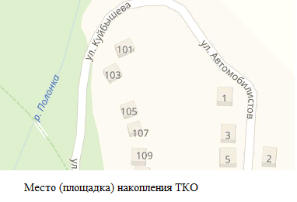
2 | Брянская область, Красногорский район, пгт. Красная Гора, ул. Безымянная, 5  Географические координаты: 52.996015, 31.611924  Площадь земельного участка: 5 м2 | 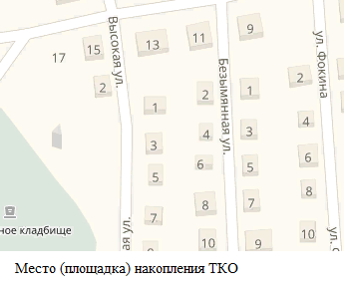
3 | Брянская область, Красногорский район, пгт. Красная Гора, ул. Безымянная,8  Географические координаты: 52.995856, 31.611460  Площадь земельного участка: 5 м2 | 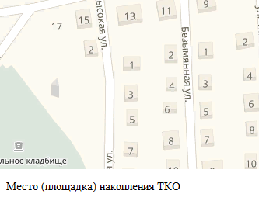
4 | Брянская область, Красногорский район, пгт. Красная Гора, ул. Безымянная,17  Географические координаты: 52.993943, 31.612206  Площадь земельного участка: 5 м2 | 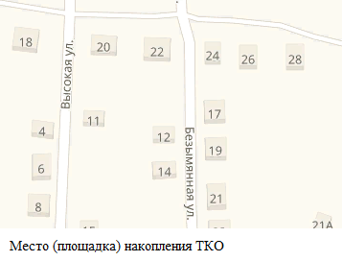
5 | Брянская область, Красногорский район, пгт. Красная Гора, ул. Безымянная,23  Географические координаты: 52.993126, 31.613388  Площадь земельного участка: 5 м2 | 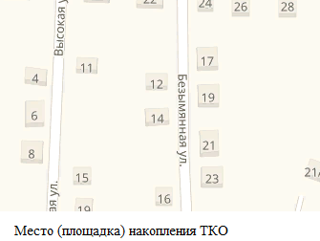
6 | Брянская область, Красногорский район, пгт. Красная Гора, ул.Безымянная,29  Географические координаты: 52.992332, 31.613357  Площадь земельного участка: 5 м2 | 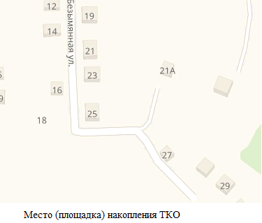
7 | Брянская область, Красногорский район, пгт. Красная Гора, ул. Больничная, 11  Географические координаты: 53.009983, 31.612265  Площадь земельного участка: 5 м2 | 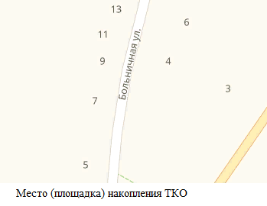
8 | Брянская область, Красногорский район, пгт. Красная Гора, ул. Больничная, 30  Географические координаты: 53.011856, 31.614348  Площадь земельного участка: 5 м2 | 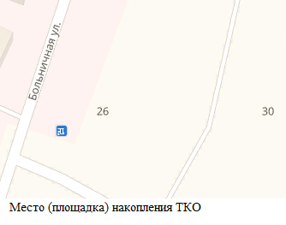
9 | Брянская область, Красногорский район, пгт. Красная Гора, ул. Брянская,1  Географические координаты: 52.997092, 31.614221  Площадь земельного участка: 5 м2 | 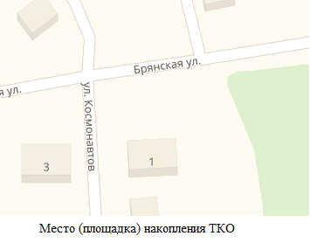
10 | Брянская область, Красногорский район, пгт. Красная Гора, ул. Брянская , 4  Географические координаты: 52.997158,31.609965  Площадь земельного участка: 5 м2 | 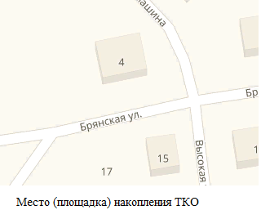
11 | Брянская область, Красногорский район, пгт. Красная Гора, ул. Брянская , 6  Географические координаты: 52.996833, 31.607947  Площадь земельного участка: 5 м2 | 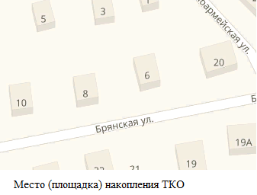
12 | Брянская область, Красногорский район, пгт. Красная Гора, ул. Брянская , 9А  Географические координаты: 52.996927,31.611988  Площадь земельного участка: 5 м2 | 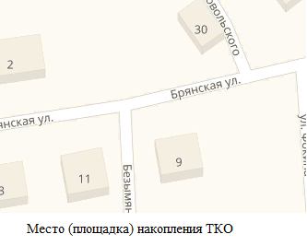
13 | Брянская область, Красногорский район, пгт. Красная Гора, ул. Брянская , 15  Географические координаты: 52.996779,31.610213  Площадь земельного участка: 5 м2 | 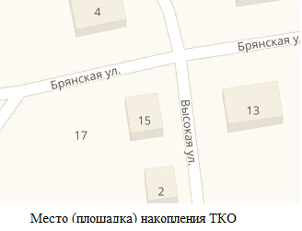
14 | Брянская область, Красногорский район, пгт. Красная Гора, ул. Брянская , 19  Географические координаты: 52.996772, 31.608641  Площадь земельного участка: 5 м2 | 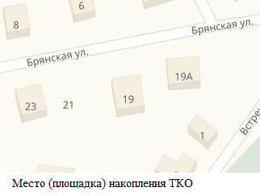
15 | Брянская область, Красногорский район, пгт. Красная Гора, ул. Брянская, 25  Географические координаты: 52.996443,31.607184  Площадь земельного участка: 5 м2 | 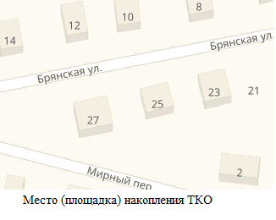
16 | Брянская область, Красногорский район, пгт. Красная Гора, ул. Батуровская, 6  Географические координаты: 53.015410,31.618560  Площадь земельного участка: 5 м2 | 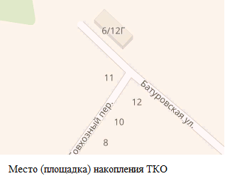
17 | Брянская область, Красногорский район, пгт. Красная Гора, ул, Буйневича, 36  Географические координаты: 53.001303, 31.596242  Площадь земельного участка: 5 м2 | 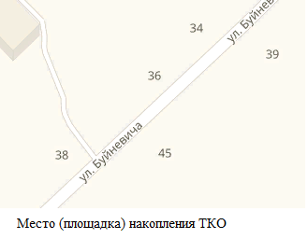
18 | Брянская область, Красногорский район, пгт. Красная Гора, ул. Буйневича,53  Географические координаты: 52.998638, 31.591321  Площадь земельного участка: 5 м2 | 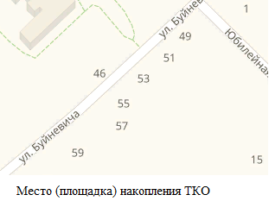
19 | Брянская область, Красногорский район, пгт. Красная Гора, ул. Буйневича, 57  Географические координаты: 52.999844, 31.593891  Площадь земельного участка: 5 м2
20 | Брянская область, Красногорский район, пгт. Красная Гора, Ул.Буйневича, 58  Географические координаты: 52.999311, 31.589399  Площадь земельного участка: 5 м2 | 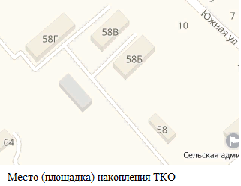
21 | Брянская область, Красногорский район, пгт. Красная Гора, пер. Беседьский, 11  Географические координаты: 53.011874,31.595631  Площадь земельного участка: 5 м2 | 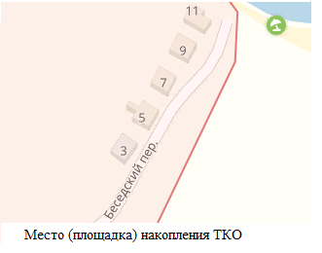
22 | Брянская область, Красногорский район, пгт. Красная Гора, ул. Высокая,3  Географические координаты: 52.996204, 31.610736  Площадь земельного участка: 5 м2 | 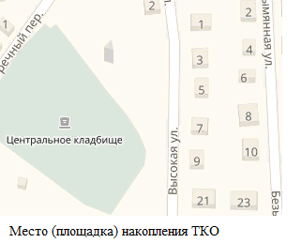
23 | Брянская область, Красногорский район, пгт. Красная Гора, ул. Высокая , 7  Географические координаты: 52.995766, 31.610690  Площадь земельного участка: 5 м2 | 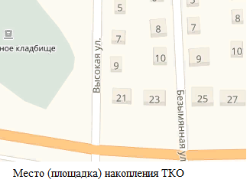
24 | Брянская область, Красногорский район, пгт. Красная Гора, ул. Высокая , 15  Географические координаты: 52.993008, 31.610612  Площадь земельного участка: 5 м2 | 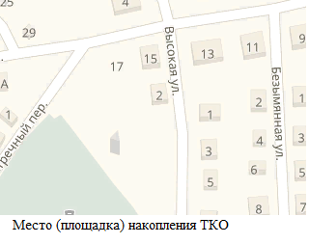
25 | Брянская область, Красногорский район, пгт. Красная Гора, ул. Восточная, 4  Географические координаты: 53.001306,31.613404  Площадь земельного участка: 5 м2 | 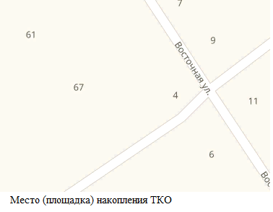
26 | Брянская область, Красногорский район, пгт. Красная Гора, ул. Восточная,15  Географические координаты: 53.001021,31.613753  Площадь земельного участка: 5 м2 | 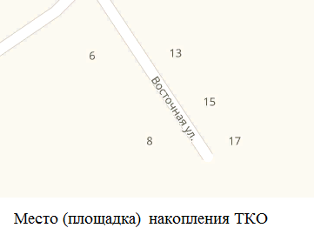
27 | Брянская область, Красногорский район, пгт. Красная Гора, пер. Встречный, 3  Географические координаты: 52.996223,31.608496  Площадь земельного участка: 5 м2 | 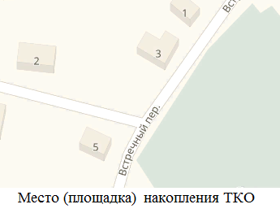
28 | Брянская область, Красногорский район, пгт. Красная Гора, ул. Гагарина, 9  Географические координаты: 53.019963,31.592717  Площадь земельного участка: 5 м2 | 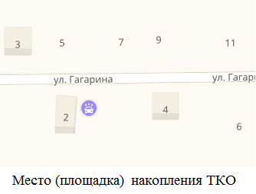
29 | Брянская область, Красногорский район, пгт. Красная Гора, ул. Гагарина, 12  Географические координаты: 53.019880, 31.593889  Площадь земельного участка: 5 м2 | 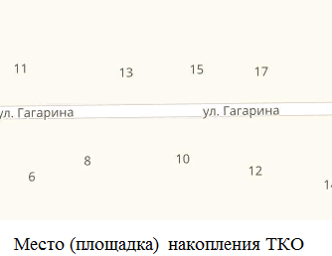
30 | Брянская область, Красногорский район, пгт. Красная Гора, ул. Гагарина, 17  Географические координаты: 53.019994, 31.593880  Площадь земельного участка: 5 м2 | 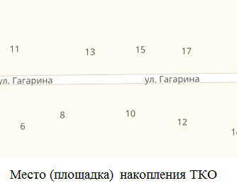
31 | Брянская область, Красногорский район, пгт. Красная Гора, пер. Горный, 2  Географические координаты: 53.005968,31.603506  Площадь земельного участка: 5 м2 | 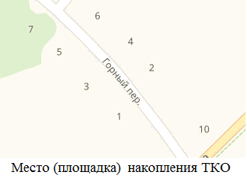
32 | Брянская область, Красногорский район, пгт. Красная Гора, пер. Горный , 12  Географические координаты: 53.006817, 31.602156  Площадь земельного участка: 5 м2 | 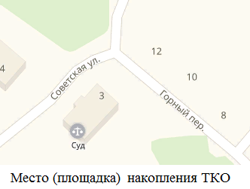
33 | Брянская область, Красногорский район, пгт. Красная Гора, ул. Дружбы, 4  Географические координаты: 52.994255,31.594174  Площадь земельного участка: 5 м2 | 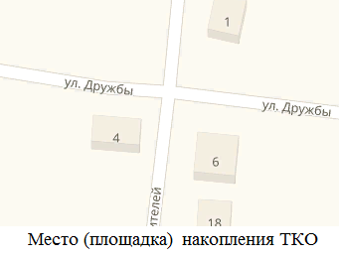
34 | Брянская область, Красногорский район, пгт. Красная Гора, ул. Дружбы, 5  Географические координаты: 52.994491,31.595970  Площадь земельного участка: 5 м2 | 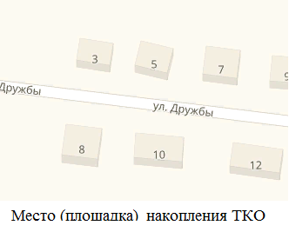
35 | Брянская область, Красногорский район, пгт. Красная Гора, ул. Дружбы , 10  Географические координаты: 52.994155,31.596061  Площадь земельного участка: 5 м2
36 | Брянская область, Красногорский район, пгт. Красная Гора, ул. Дружбы, 18  Географические координаты: 52.994107, 31.598820  Площадь земельного участка: 5 м2 | 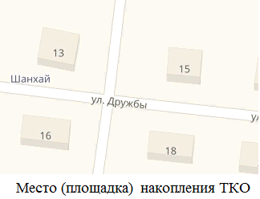
37 | Брянская область, Красногорский район, пгт. Красная Гора, ул. Добровольского, 3  Географические координаты: 52.999832, 31.608902  Площадь земельного участка: 5 м2 | 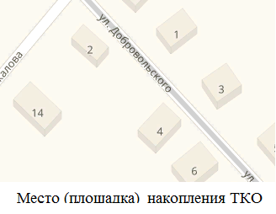
38 | Брянская область, Красногорский район, пгт. Красная Гора, ул. Добровольского, 6  Географические координаты: 52.999504,31.608981  Площадь земельного участка: 5 м2 | 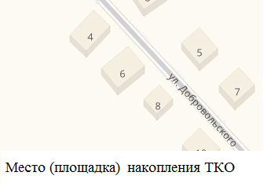
39 | Брянская область, Красногорский район, пгт. Красная Гора, ул. Добровольского, 8  Географические координаты: 52.999394,31.609244  Площадь земельного участка: 5 м2
40 | Брянская область, Красногорский район, пгт. Красная Гора, ул. Добровольского,9  Географические координаты: 52.999239,31.610107  Площадь земельного участка: 5 м2 | 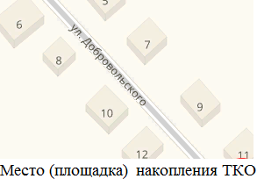
41 | Брянская область, Красногорский район, пгт. Красная Гора, ул.Добровольского, 17  Географические координаты: 52.998249, 31.611329  Площадь земельного участка: 5 м2 | 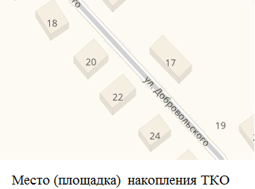
42 | Брянская область, Красногорский район, пгт. Красная Гора, ул.Добровольского, 20  Географические координаты: 52.998397,31.610793  Площадь земельного участка: 5 м2
43 | Брянская область, Красногорский район, пгт. Красная Гора, ул.Добровольского, 28  Географические координаты: 52.997730,31.611634  Площадь земельного участка: 5 м2 | 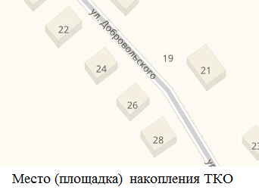
44 | Брянская область, Красногорский район, пгт. Красная Гора, ул. Зеленая, 11  Географические координаты: 53.012455, 31.587865  Площадь земельного участка: 5 м2 | 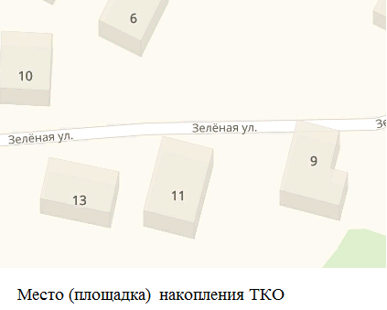
45 | Брянская область, Красногорский район, пгт. Красная Гора, ул. Зеленая, 18  Географические координаты: 53.012487,31.585729  Площадь земельного участка: 5 м2 | 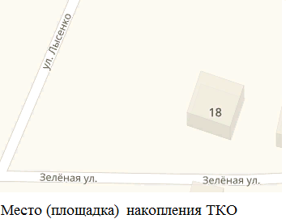
46 | Брянская область, Красногорский район, пгт. Красная Гора, ул. Заречная, 4  Географические координаты: 53.019124, 31.595614  Площадь земельного участка: 5 м2 | 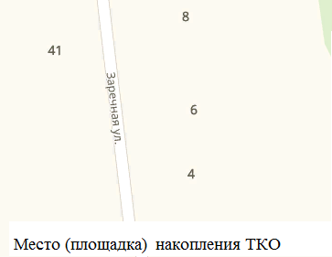
47 | Брянская область, Красногорский район, пгт. Красная Гора, ул. Заречная,8  Географические координаты: 53.019393, 31.595563  Площадь земельного участка: 5 м2 | 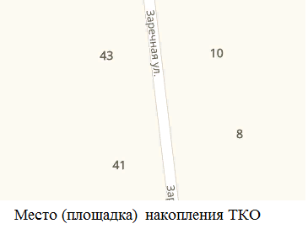
48 | Брянская область, Красногорский район, пгт. Красная Гора, ул. Заречная, 11  Географические координаты: 53.014566, 31.598060  Площадь земельного участка: 5 м2 | 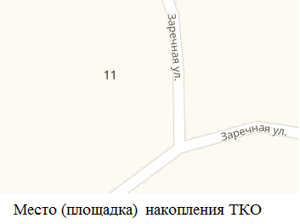
49 | Брянская область, Красногорский район, пгт. Красная Гора, пер.Заполонский,1  Географические координаты: 53.006097, 31.611853  Площадь земельного участка: 5 м2 | 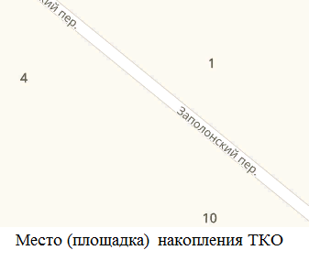
50 | Брянская область, Красногорский район, пгт. Красная Гора, пер.Заполонский,4  Географические координаты: 53.006236, 31.611416  Площадь земельного участка: 5 м2
51 | Брянская область, Красногорский район, пгт. Красная Гора, ул. Комарова, 5  Географические координаты: 52.996709,31.598320  Площадь земельного участка: 5 м2 | 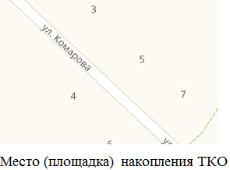
52 | Брянская область, Красногорский район, пгт. Красная Гора, ул. Комарова, 12  Географические координаты: 52.997175,31.597376  Площадь земельного участка: 5 м2 | 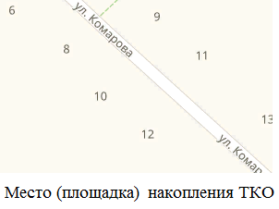
53 | Брянская область, Красногорский район, пгт. Красная Гора, ул. Комарова, 19  Географические координаты: 52.996250, 31.599088  Площадь земельного участка: 5 м2 | 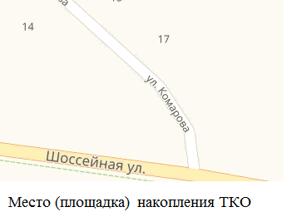
54 | Брянская область, Красногорский район, пгт. Красная Гора, ул. Красная, 5  Географические координаты: 53.008241, 31.612261  Площадь земельного участка: 5 м2 | 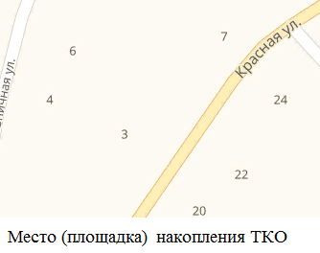
55 | Брянская область, Красногорский район, пгт. Красная Гора, ул. Красная, 13  Географические координаты: 53.008765, 31.614581  Площадь земельного участка: 5 м2 | 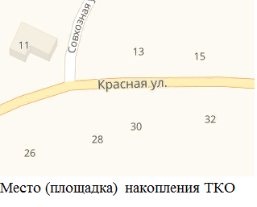
56 | Брянская область, Красногорский район, пгт. Красная Гора, ул. Красная, 22  Географические координаты: 53.011495,31.619357  Площадь земельного участка: 5 м2 | 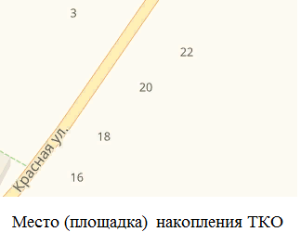
57 | Брянская область, Красногорский район, пгт. Красная Гора, ул. Красная, 26  Географические координаты: 53.011741,31.619829  Площадь земельного участка: 5 м2 | 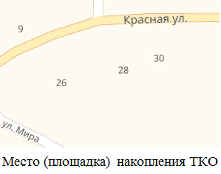
58 | Брянская область, Красногорский район, пгт. Красная Гора, ул. Красная, 30  Географические координаты: 53.008664, 31.613981  Площадь земельного участка: 5 м2 | 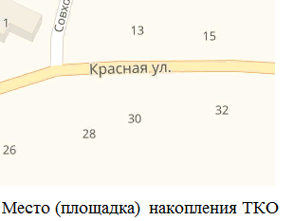
59 | Брянская область, Красногорский район, пгт. Красная Гора, ул. Красная, 38  Географические координаты: 53.010839, 31.617382  Площадь земельного участка: 5 м2 | 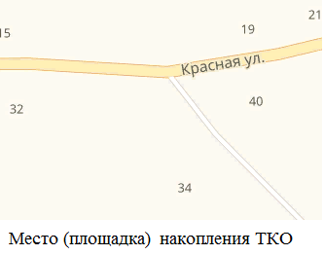
60 | Брянская область, Красногорский район, пгт. Красная Гора, ул. Красная, 41  Географические координаты: 53.012175,31.620505  Площадь земельного участка: 5 м2 | 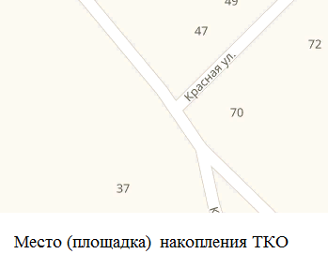
61 | Брянская область, Красногорский район, пгт. Красная Гора, ул. Красная, 45  Географические координаты: 53.012265,31.620666  Площадь земельного участка: 5 м2 | 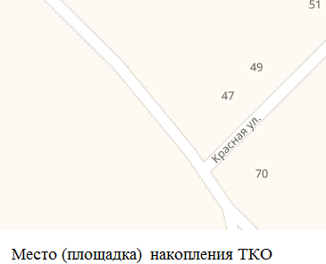
62 | Брянская область, Красногорский район, пгт. Красная Гора, ул. Красная, 52  Географические координаты: 53.008960, 31.618045  Площадь земельного участка: 5 м2 | 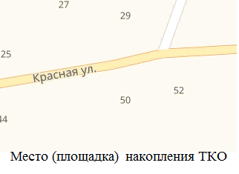
63 | Брянская область, Красногорский район, пгт. Красная Гора, ул. Красная, 66  Географические координаты: 53.009838, 31.618940  Площадь земельного участка: 5 м2 | 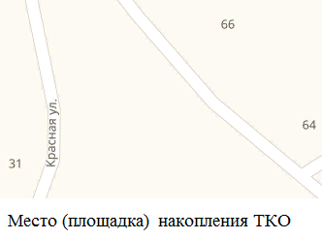
64 | Брянская область, Красногорский район, пгт. Красная Гора, ул. Красная,74  Географические координаты: 53.009638, 31.619226  Площадь земельного участка: 5 м2 | 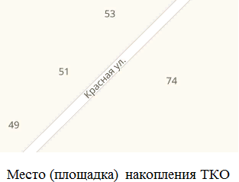
65 | Брянская область, Красногорский район, пгт. Красная Гора, ул. Куйбышева, 8  Географические координаты: 53.004753, 31.605085  Площадь земельного участка: 5 м2 | 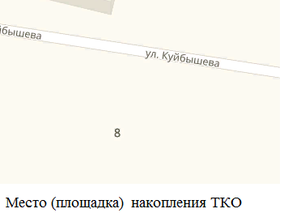
66 | Брянская область, Красногорский район, пгт. Красная Гора, ул. Куйбышева, 23  Географические координаты: 53.004816, 31.605420  Площадь земельного участка: 5 м2 | 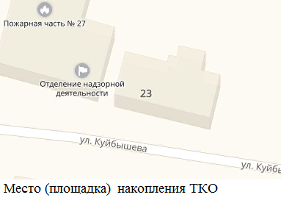
67 | Брянская область, Красногорский район, пгт. Красная Гора, ул. Куйбышева, 38  Географические координаты: 53.002052, 31.609873  Площадь земельного участка: 5 м2 | 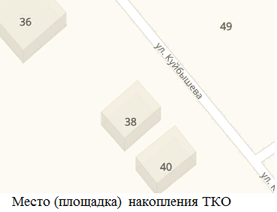
68 | Брянская область, Красногорский район, пгт. Красная Гора, ул. Куйбышева, 44  Географические координаты: 53.001692, 31.610348  Площадь земельного участка: 5 м2 | 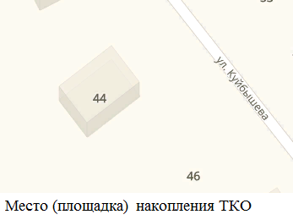
69 | Брянская область, Красногорский район, пгт. Красная Гора, ул. Куйбышева, 65  Географические координаты: 53.000713, 31.612011  Площадь земельного участка: 5 м2 | 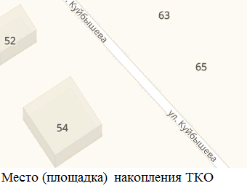
70 | Брянская область, Красногорский район, пгт. Красная Гора, ул. Куйбышева, 85  Географические координаты: 52.999297, 31.614575  Площадь земельного участка: 5 м2 | 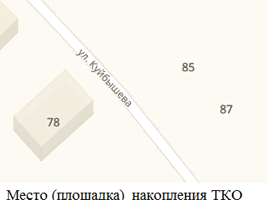
71 | Брянская область, Красногорский район, пгт. Красная Гора, ул. Куйбышева, 94  Географические координаты: 52.998038, 31.615933  Площадь земельного участка: 5 м2 | 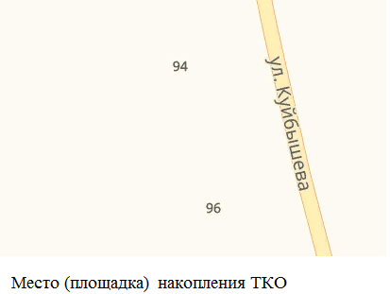
72 | Брянская область, Красногорский район, пгт. Красная Гора, ул. Куйбышева, 115  Географические координаты: 52.996417, 31.617751  Площадь земельного участка: 5 м2 | 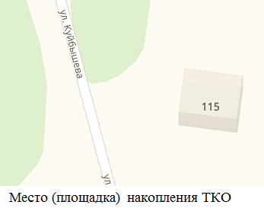
73 | Брянская область, Красногорский район, пгт. Красная Гора, ул. Куйбышева, 124  Географические координаты: 52.988952, 31.620933  Площадь земельного участка: 5 м2 | 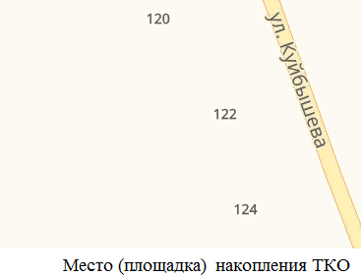
74 | Брянская область, Красногорский район, пгт. Красная Гора, ул. Куйбышева, 130  Географические координаты: 52.987971, 31.621611  Площадь земельного участка: 5 м2 | 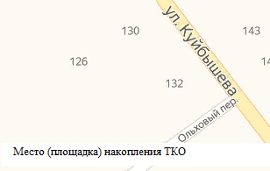
75 | Брянская область, Красногорский район, пгт. Красная Гора, ул. Куйбышева, 153  Географические координаты: 52.986496, 31.623843  Площадь земельного участка: 5 м2 | 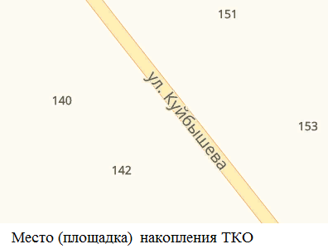
76 | Брянская область, Красногорский район, пгт. Красная Гора, ул. Космонавтов,11  Географические координаты: 52.995742,31.614218  Площадь земельного участка: 5 м2 | 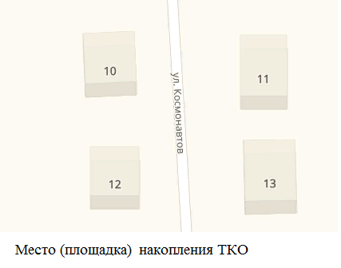
77 | Брянская область, Красногорский район, пгт. Красная Гора, ул. Клинцовская,12  Географические координаты: 52.994473,31.620162  Площадь земельного участка: 5 м2 | 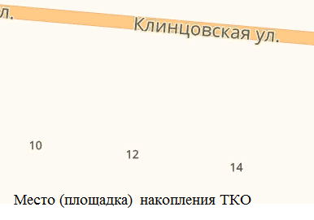
78 | Брянская область, Красногорский район, пгт. Красная Гора, пер. Криничный, 9  Географические координаты: 53.007881, 31.589629  Площадь земельного участка: 5 м2 | 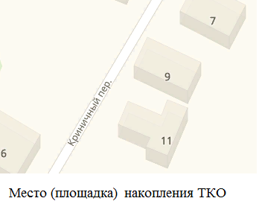
79 | Брянская область, Красногорский район, пгт. Красная Гора, пер. Криничный ,21  Географические координаты: 53.006462, 31.588197  Площадь земельного участка: 5 м2 | 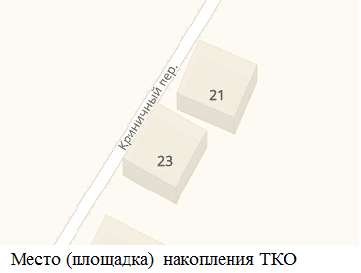
80 | Брянская область, Красногорский район, пгт. Красная Гора, пер. Криничный, 49  Географические координаты: 53.004083, 31.584347  Площадь земельного участка: 5 м2 | 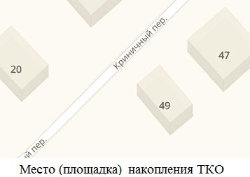
81 | Брянская область, Красногорский район, пгт. Красная Гора, ул.Комсомольская, 13  Географические координаты: 53.013537, 31.589737  Площадь земельного участка: 5 м2 | 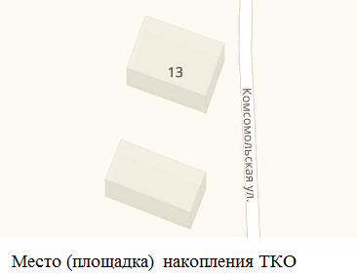
82 | Брянская область, Красногорский район, пгт. Красная Гора ул. Пушкина,3  Географические координаты: 52.995920, 31.588815  Площадь земельного участка: 5 м2 | 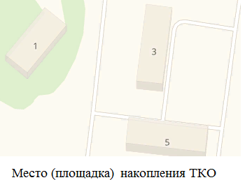
83 | Брянская область, Красногорский район, пгт. Красная Гора ул. Пушкина,4  Географические координаты: 52.995281, 31.589693  Площадь земельного участка: 5 м2 | 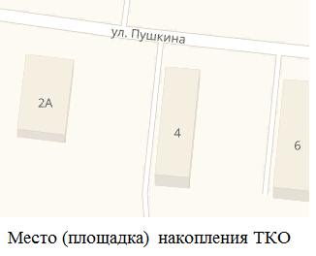
84 | Брянская область, Красногорский район, пгт. Красная Гора ул. Пушкина,5  Географические координаты: 52.995791,31.589248  Площадь земельного участка: 5 м2 | 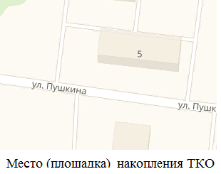
85 | Брянская область, Красногорский район, пгт. Красная Гора ул. Пушкина,6  Географические координаты: 52.994913, 31.590685  Площадь земельного участка: 5 м2 | 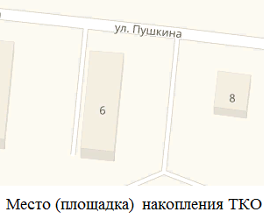
86 | Брянская область, Красногорский район, пгт. Красная Гора ул. Пушкина,7  Географические координаты: 52.995564, 31.590102  Площадь земельного участка: 5 м2 | 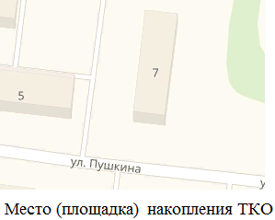
87 | Брянская область, Красногорский район, пгт. Красная Гора ул. Пушкина,11  Географические координаты: 52.995379, 31.592001  Площадь земельного участка: 5 м2 | 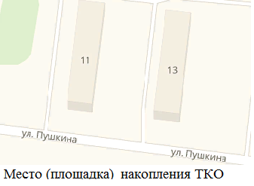
88 | Брянская область, Красногорский район, пгт. Красная Гора ул. Пушкина,13  Географические координаты: 52.995343, 31.592741  Площадь земельного участка: 5 м2
89 | Брянская область, Красногорский район, пгт. Красная Гора ул. Пушкина,15  Географические координаты: 52.995297, 31.593478  Площадь земельного участка: 5 м2 | 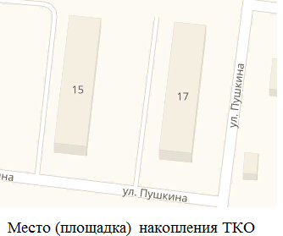
90 | Брянская область, Красногорский район, пгт. Красная Гора ул. Пушкина,17  Географические координаты: 52.995245, 31.594106  Площадь земельного участка: 5 м2
91 | Брянская область, Красногорский район, пгт. Красная Гора ул. Первомайская,12  Географические координаты: 53.003344, 31.604936  Площадь земельного участка: 5 м2 | 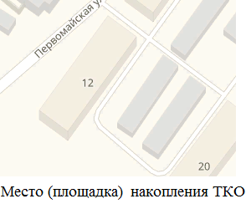
92 | Брянская область, Красногорский район, пгт. Красная Гора ул. Первомайская,14  Географические координаты: 53.003442, 31.605025  Площадь земельного участка: 5 м2 | 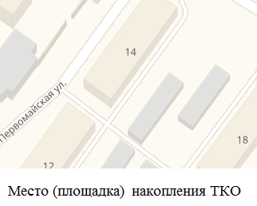
93 | Брянская область, Красногорский район, пгт. Красная Гора ул. Первомайская,18  Географические координаты: 53.001529,31.604141  Площадь земельного участка: 5 м2 | 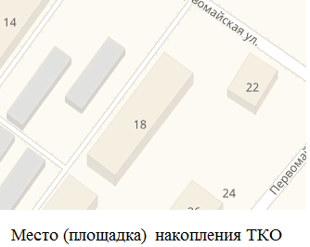
94 | Брянская область, Красногорский район, пгт. Красная Гора ул. Первомайская,20  Географические координаты: 53.001322,31.603840  Площадь земельного участка: 5 м2 | 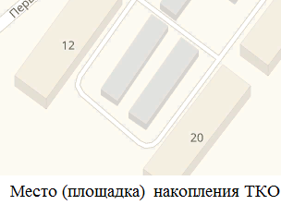
95 | Брянская область, Красногорский район, пгт. Красная Гора ул. Советская,19  Географические координаты: 53.004361,31.597678  Площадь земельного участка: 5 м2 | 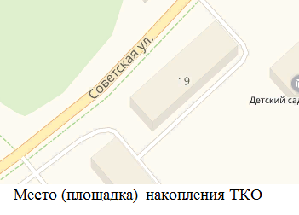
96 | Брянская область, Красногорский район, пгт. Красная Гора ул. Советская,21  Географические координаты: 53.003973,31.597077  Площадь земельного участка: 5 м2 | 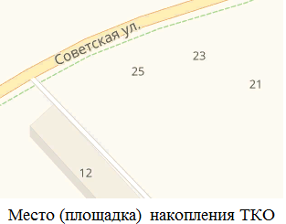
97 | Брянская область, Красногорский район, пгт. Красная Гора ул. Буйневича, 20  Географические координаты: 53.002283,31.597979  Площадь земельного участка: 5 м2 | 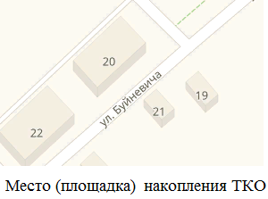
98 | Брянская область, Красногорский район, пгт. Красная Гора ул. Буйневича, 22  Географические координаты: 53.001714,31.597035  Площадь земельного участка: 5 м2 | 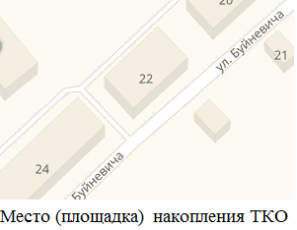
99 | Брянская область, Красногорский район, пгт. Красная Гора ул. Буйневича, 24  Географические координаты: 53.001506,31.596563  Площадь земельного участка: 5 м2 | 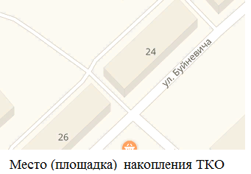
100 | Брянская область, Красногорский район, пгт. Красная Гора ул. Буйневича, 26  Географические координаты: 53.001299,31.569176  Площадь земельного участка: 5 м2 | 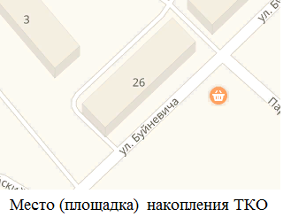
101 | Брянская область, Красногорский район, пгт. Красная Гора ул. Буйневича, 58  Географические координаты: 52.998788,31.591456  Площадь земельного участка: 5 м2 | 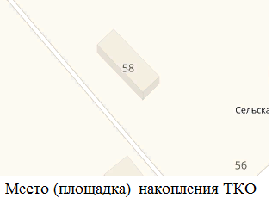
102 | Брянская область, Красногорский район, пгт. Красная Гора ул. Буйневича, 58 В  Географические координаты: 52.999383,31.589868  Площадь земельного участка: 5 м2 | 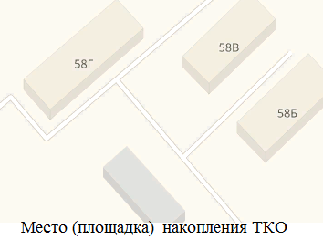
103 | Брянская область, Красногорский район, пгт. Красная Гора ул. Буйневича, 58 Г  Географические координаты: 52.999150,31.589052  Площадь земельного участка: 5 м2
104 | Брянская область, Красногорский район, пгт. Красная Гора ул. Буйневича, 60  Географические координаты: 52.998995,31.589739  Площадь земельного участка: 5 м2 | 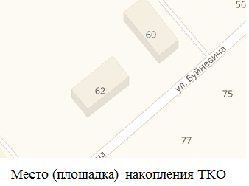
105 | Брянская область, Красногорский район, пгт. Красная Гора ул. Буйневича, 62  Географические координаты: 52.998762,31.590340  Площадь земельного участка: 5 м2
106 | Брянская область, Красногорский район, пгт. Красная Гора пер. Майский, 1  Географические координаты: 53.002529,31.593801  Площадь земельного участка: 5 м2 | 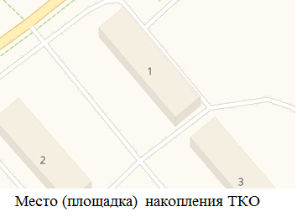
107 | Брянская область, Красногорский район, пгт. Красная Гора пер. Майский, 2  Географические координаты: 53.001730,31.595077  Площадь земельного участка: 5 м2 | 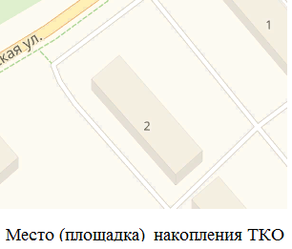
108 | Брянская область, Красногорский район, пгт. Красная Гора пер. Майский, 3  Географические координаты: 53.002060,31.594546  Площадь земельного участка: 5 м2 | 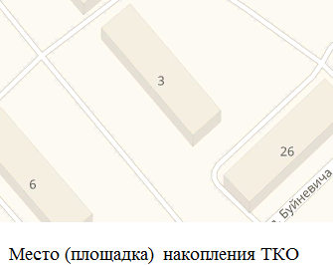
109 | Брянская область, Красногорский район, пгт. Красная Гора пер. Майский, 4  Географические координаты: 53.002956,31.596665  Площадь земельного участка: 5 м2 | 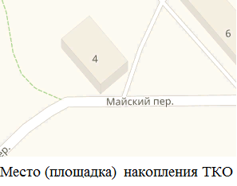
110 | Брянская область, Красногорский район, пгт. Красная Гора пер. Майский, 1  Географические координаты: 53.002892,31.597894  Площадь земельного участка: 5 м2
111 | Брянская область, Красногорский район, пгт. Красная Гора пер. Майский, 6  Географические координаты: 53.002558,31.597196  Площадь земельного участка: 5 м2 | 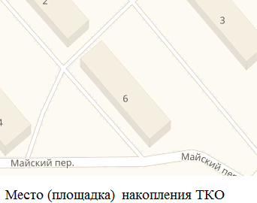
112 | Брянская область, Красногорский район, пгт. Красная Гора пер. Майский, 8  Географические координаты: 53.002364,31.596059  Площадь земельного участка: 5 м2 | 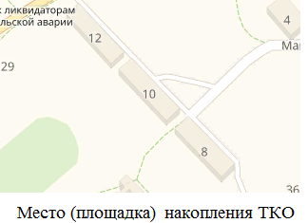
113 | Брянская область, Красногорский район, пгт. Красная Гора пер. Майский, 10  Географические координаты: 53.002817,31.595705  Площадь земельного участка: 5 м2 | 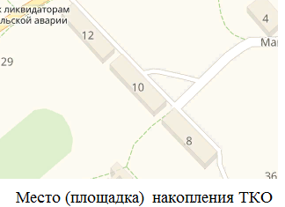
114 | Брянская область, Красногорский район, пгт. Красная Гора пер. Майский, 12  Географические координаты: 53.003471,31.597110  Площадь земельного участка: 5 м2
115 | Брянская область, Красногорский район, пгт. Красная Гора ул. Мелиоративная,1  Географические координаты: 53.003980,31.573082  Площадь земельного участка: 5 м2 | 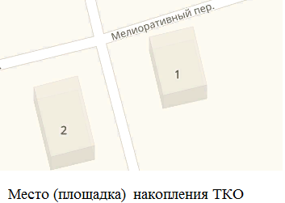
116 | Брянская область, Красногорский район, пгт. Красная Гора ул. Куйбышева, 19  Географические координаты: 53.004306,31.607678  Площадь земельного участка: 5 м2 | 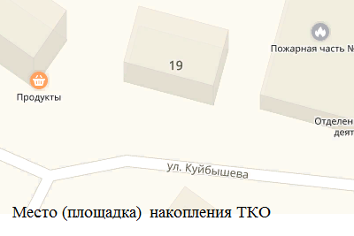
117 | Брянская область, Красногорский район, пгт. Красная Гора пер. Юность, 4  Географические координаты: 53.004335,31.599091  Площадь земельного участка: 5 м2 | 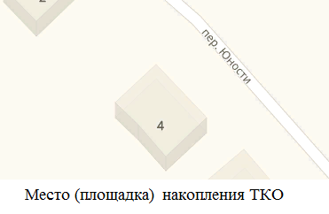
118 | Брянская область, Красногорский район, пгт. Красная Гора пер. Юность, 6  Ге Площадь земельного участка: 5 м2ографические координаты: 53.003959,31.599692 | 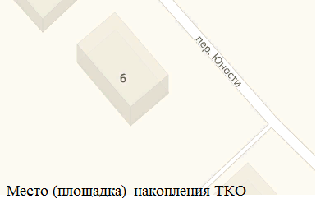
119 | Брянская область, Красногорский район, д. Дубенец ул.Центральная,11  Географические координаты: 53.007536, 31.718399  Площадь земельного участка: 5 м2 | 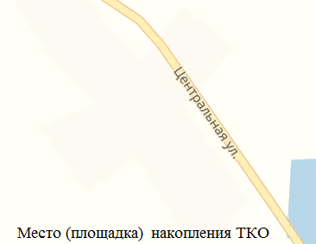
120 | Брянская область, Красногорский район, д. Дубенец ул.Центральная,52  Географические координаты: 53.007701, 31.717922  Площадь земельного участка: 5 м2 | 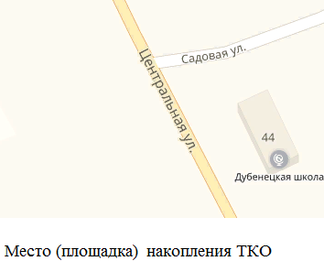
121 | Брянская область, Красногорский район, д. Дубенец ул.Центральная,74  Географические координаты: 53.010625, 31.715679  Площадь земельного участка: 5 м2 | 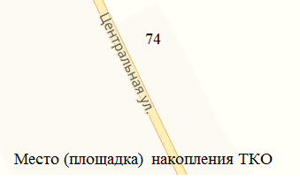
122 | Брянская область, Красногорский район, д. Дубенец ул. Совхозная 2  Географические координаты: 53.011531, 31.714977  Площадь земельного участка: 5 м2 | 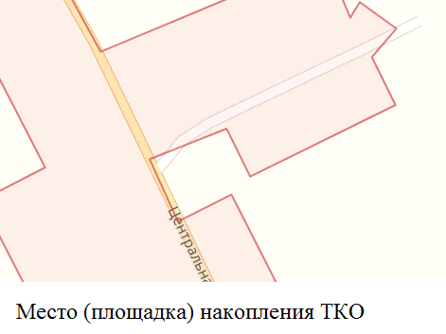
123 | Брянская область, Красногорский район, д. Дубенец ул. Садовая, 3  Географические координаты: 53.008166, 31.718582  Площадь земельного участка: 5 м2 | 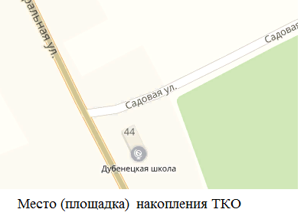
124 | Брянская область, Красногорский район, д.Батуровка ул. Молодежная, 7  Географические координаты: 53.059483, 31.714752  Площадь земельного участка: 5 м2 | 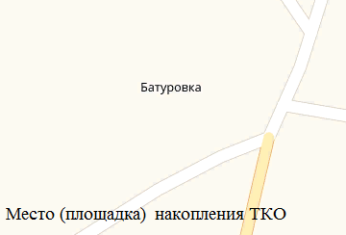
125 | Брянская область, Красногорский район, д.Батуровка ул. Молодежная, 11  Географические координаты: 53.059483, 31.714752  Площадь земельного участка: 5 м2 | 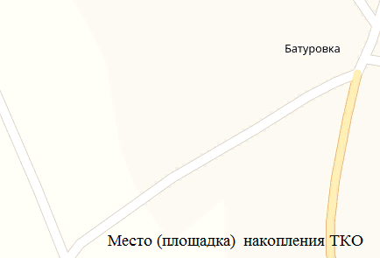
126 | Брянская область, Красногорский район, д.Батуровка ул. Горная, 19  Географические координаты: 53.062438, 31.711525  Площадь земельного участка: 5 м2 | 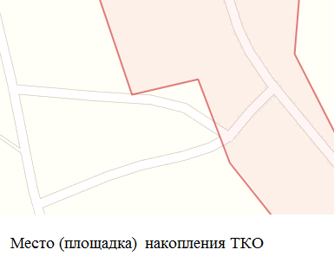
127 | Брянская область, Красногорский район, д.Батуровка ул. Советская, 6  Географические координаты: 53.061184, 31.716267  Площадь земельного участка: 5 м2 | 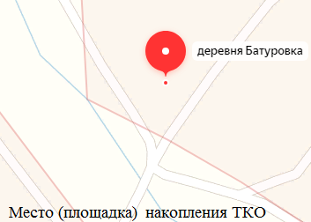
128 | Брянская область, Красногорский район, д.Селец ул. Советская, 13  Географические координаты: 52.955167, 31.689195  Площадь земельного участка: 5 м2 | 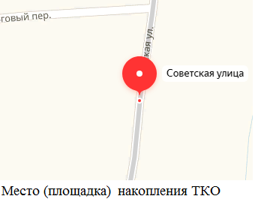
129 | Брянская область, Красногорский район, д.Селец ул. Советская, 76  Географические координаты: 52.952634, 31.688382  Площадь земельного участка: 5 м2 | 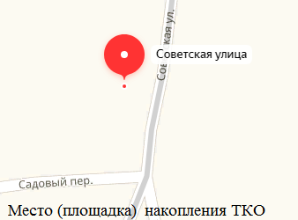
130 | Брянская область, Красногорский район, д.Селец ул. Совхозная, 5  Географические координаты: 52.956496, 31.695519  Площадь земельного участка: 5 м2 | 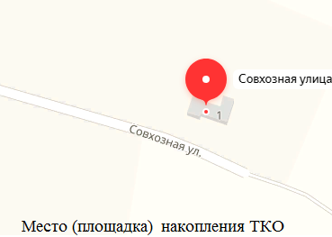
131 | Брянская область, Красногорский район, д.Селец ул. Совхозная,12  Географические координаты: 52.957147, 31.690102  Площадь земельного участка: 5 м2 | 